**Сценарий педсовета по трудовому воспитанию в  детском саду**

**Цель:**

 – выявить недостатки в работе воспитателей, совместно их обсудить и утвердить задачи на текущий учебный год.

-поддержать интерес воспитателей к проблеме трудового воспитания и сформировать у них желание самостоятельно находить новые формы работы с детьми.

**1 часть**

Уважаемые коллеги, сегодня на заседании педагогического совета мы обсудим работу по трудовому воспитанию детей, которая ведется в нашем детском саду, проанализируем ее результаты и проведем коллективную работу над ошибками. На повестке дня следующие вопросы:

* Заслушать итоги тематической проверки «Работа по ознакомлению детей с трудом взрослых» (старший воспитатель).
* Обсудить затруднения, которые воспитатели испытывают в организации трудовой деятельности дошкольников, и совместно предложить пути решения (педагоги).
* Разработать систему работы с дошкольниками по формированию у них трудовых навыков (составить планы работы для разных возрастных групп) (педагоги).
* Заслушать и обсудить опыт работы по ознакомлению детей с профессиями родителей (воспитатель старшей группы).
* Проанализировать, как дети отражают в рисунках свои знания о труде взрослых (педагог по изобразительной деятельности).
* Организовать импровизированную выставку-ярмарку дидактических игр и пособий (воспитатели).
* Принять и утвердить проект решения педагогического совета (педагоги).

Дополнений нет. Предлагаю принять повестку дня заседания педагогического совета в предложенном варианте.

Педагоги голосуют и единогласно принимают предложение.

**2. Основная часть**

Старший воспитатель:  
Почему вопросу трудового воспитания мы уделили пристальное внимание в начале учебного года? Ведь родители отдают предпочтение развитию интеллектуальных способностей детей, чем воспитанию у них трудолюбия. Может, в угоду родителям нам стоит работать именно в этом направлении?

Педагоги высказывают свое мнение.

Старший воспитатель:  
Коллеги, соглашусь с вами, – на то мы и педагоги, чтобы быть мудрее и дальновиднее. Нельзя недооценивать трудовое воспитание. Мы должны рассматривать его как основу формирования активной целеустремленной личности, как фактор успешной социализации ребенка, как возможность реализовать его потребность в самостоятельной деятельности. Насколько эффективна наша работа в этом направлении, мы выяснили в ходе тематической проверки.

На экране демонстрируются результаты тематической проверки.

Старший воспитатель::  
Как показала проверка, в нашем детском саду вопросу трудового воспитания уделяется недостаточное внимание. Трудовая деятельность детей эпизодическая, не организуется на должном уровне и поэтому не приносит детям удовлетворения. Почему, на ваш взгляд, работа в этом направлении нерезультативна?

Педагоги высказывают свои предположения. Старший воспитатель записывает их на доске.

Примерные ответы педагогов:

* недостаточное методическое обеспечение;
* отсутствуют рекомендации по организации трудового воспитания.

Старший воспитатель предлагает совместно разработать систему трудового воспитания с учетом условий детского сада, а опыт по этой теме оформить в виде папки «Трудовое воспитание». В помощь педагогам старший воспитатель предлагает примерные разделы папки, которые транслируются на экране.

Примерные разделы папки «Трудовое воспитание»

* Модель развития трудовой деятельности дошкольников.
* Технологические карты к разделу образовательной программы по каждой возрастной группе, в которых будут отражены направления и содержание работы.
* Карты наполняемости развивающей предметно-пространственной среды для каждой возрастной группы.
* Перспективное планирование по трудовому воспитанию.
* Конспекты ООД, сценарии развлечений, родительских собраний.
* Каталог пособий.

Старший воспитатель:  
Часть этой сложной работы уже сделана. Предлагаю вам рассмотреть «Модель развития трудовой деятельности детей дошкольного возраста». При необходимости внесите дополнения или изменения.

**Работа с моделью (1–2 мин)**

На экране демонстрируется «Модель развития трудовой деятельности детей дошкольного возраста». При этом в предложенной модели одно из направлений работы не отображается, например, блок «Игра». Педагоги обсуждают предложенный вариант и предлагают его скорректировать.

Модель развития трудовой деятельности детей дошкольного возраста

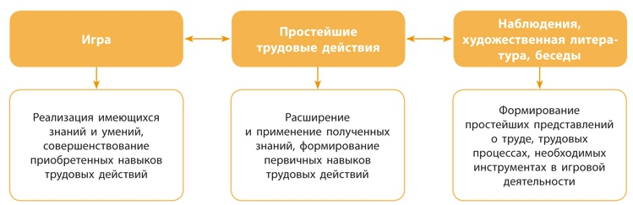

Старший воспитатель:  
Чтобы решить все воспитательные задачи, которые предусматривает представленная модель (развить у детей интерес к труду, сформировать трудовые умения и навыки, мотивы трудовой деятельности), педагог должен сам владеть мастерством и культурой труда. Понятие культуры педагогического труда включает умение планировать свою работу. Что необходимо, чтобы организовать трудовую деятельность детей?

Педагоги высказывают свои предложения, затем старший воспитатель обращает их внимание на текст, который демонстрируется на слайде презентации.

Когда планируете работу по организации трудовой деятельности детей:

* Продумайте, как будет организован труд детей.
* Определите формы трудовой деятельности.
* Подберите приемы мотивации и стимулирования трудовой деятельности.
* Оформите для детей модели с последовательностью трудовых действий.
* Подготовьте необходимое оборудование.
* Обсудите с детьми правила техники безопасности, которые они должны соблюдать.

Старший воспитатель::  
Важно помнить, что в процессе труда у детей должны развиваться положительные эмоции, полученные результаты вызывать чувство удовлетворения, гордости за себя и своих сверстников. Чтобы предвидеть, а главное, исключить ошибки при планировании, предлагаю вам заполнить таблицу. Для выполнения этого задания вам нужно разделиться на подгруппы. Помогут в этом пословицы и поговорки о труде.

**Деление на группы с помощью пословиц и поговорок о труде**

Старший воспитатель раздает педагогам карточки. На одних напечатано начало фразы, на других – окончание. Те педагоги, у которых текст на карточках складывается в пословицу или поговорку, объединяются в подгруппы. Всего получается семь рабочих подгрупп.

Карточки «Найди пару»

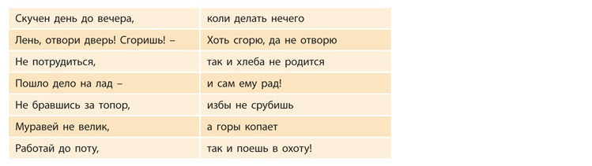

**Работа в группах (5–7 мин)**

Старший воспитатель заранее составляет таблицу на альбомном листе. В левую колонку вписывает характерные затруднения, правую колонку «Пути и приемы решения затруднений» оставляет пустой. Затем разрезает таблицу на 7 частей по горизонтали, каждую из которых педагоги заполняют по подгруппам.Текст обращения старшего воспитателя:  
Как можно справиться с трудностями, которые указаны в вашей части таблицы? Предложите варианты. Затруднения, которые воспитатели испытывают в организации трудовой деятельности дошкольников

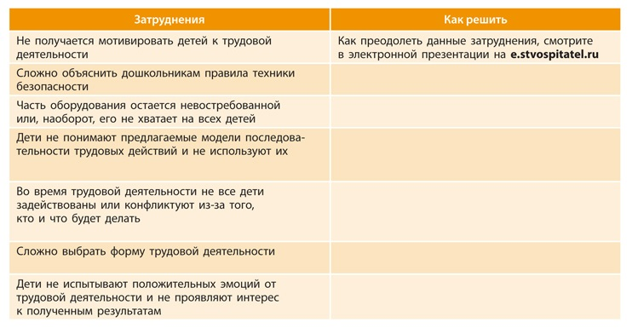

**Представление результатов, обмен мнениями (8–10 мин)**

Педагоги самостоятельно определяют, а затем совместно обсуждают правила и приемы организации трудовой деятельности детей. Заполненная таблица – результат коллективной творческой мыслительной деятельности. Один из вариантов заполненной таблицы демонстрируется на слайде.

Старший воспитатель:  
Мы обсудили затруднения и пути их решения. Теперь предлагаю составить планы работы по организации трудового воспитания детей. При планировании важно продумать:

* цель, задачи трудовой деятельности детей;
* формы организации деятельности;
* методические приемы;
* оборудование;
* вид индивидуальной работы.

Как грамотно спланировать и отразить эти моменты в календарных планах, мы разберемся коллективно. Для этого необходимо разделиться на команды.

**Деление по цветным фишкам**

Старший воспитатель предлагает педагогам выбрать одну из цветных фишек. Те, кто выбрал желтый цвет, – присоединяются к команде «Группа младшего возраста», зеленый – «Группа среднего возраста», красный – «Группа старшего возраста».

Старший воспитатель:  
Выберите руководителя своей команды, художника, который нарисует схему последовательности действий, и выступающего. Руководители, подойдите ко мне и выберите карточку с заданием.

Карточки с заданием должны быть тех же цветов, что и цвет команд. Руководители по очереди берут карточку цвета своей команды и возвращаются к коллегам.

**Варианты карточек**

Младший возраст

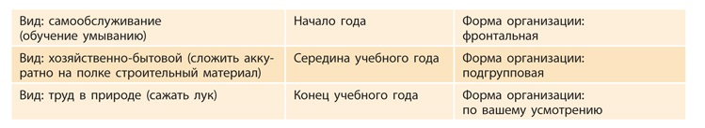

Средний возраст

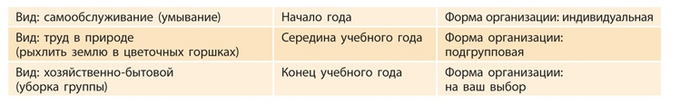

Старший возраст

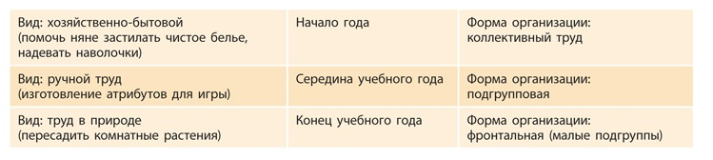

**Самостоятельная работа (3–4 мин)**

Старший воспитатель:  
Напишите план работы воспитателя по организации трудовой деятельности детей в той возрастной группе, которую вы представляете. Используйте для этого методическую литературу, программу и памятки.

**Представление и обсуждение планов (до 6–8 мин)**

Команды по очереди представляют свой пример плана работы воспитателя по организации трудовой деятельности детей. Затем вместе со старшим воспитателем педагоги обсуждают, насколько правильно они сформулировали цели, выбрали методы и приемы работы, оборудование.

Текст обращения старшего воспитателя:  
Знакомить детей с профессиями взрослых можно не только на занятиях по ознакомлению с явлениями общественной жизни, но и в повседневной деятельности, в процессе наблюдений, экскурсий, чтения художественной литературы. Начинать эту работу необходимо с ближайшего окружения, а именно – познакомить воспитанников с профессиями их родителей. Свой опыт работы в этом направлении нам представит воспитатель старшей группы.

Воспитатель рассказывает, как знакомит детей с профессиями их родителей (4 мин).  
После чего педагоги обсуждают представленный опыт.

Старший воспитатель:

Знания детей о труде взрослых необходимо расширять, конкретизировать и уточнять. Делать это можно разными способами, в частности, на занятиях по изобразительной деятельности. Насколько точно отражены знания наших воспитанников в продуктах детской изобразительной деятельности, расскажет педагог дополнительного образования.

Педагог дополнительного образования представляет результаты анализа взаимопосещений занятий  
в группах детского сада (4 мин). После чего педагоги обсуждают уровень знаний детей и эффективность  
работы коллег в разных возрастных группах.

Старший воспитатель:

Одно из затруднений, которое мы обозначили сегодня, – проблема формирования интереса у детей к будущей трудовой деятельности. Решить эту проблему помогут дидактические игры и пособия. Чтобы познакомиться с разнообразием и вариативностью использования имеющихся пособий, предлагаю организовать импровизированную выставку-ярмарку.

**Деловая игра «Выставка-ярмарка дидактических игр и методических пособий» (5–7 мин)**

Педагоги выбирают по одному представителю от каждой группы на роль продавца. Продавец должен как можно ярче разрекламировать свой товар – пособие для ознакомления детей с трудом взрослых, которое педагоги заранее изготовили (обновили) в качестве домашнего задания.

Остальные педагоги – покупатели. Они имеют право выбрать только 3 пособия. Оставленные продавцу «деньги» (фишки) означают, что сделка купли-продажи свершилась.

На ярмарке работает «товаровед» – воспитатель-стажист. Его цель – оценить «спрос» на пособие (по количеству фишек) и произвести «инвентаризацию», т. е. составить список имеющихся пособий (с указанием названия, цели, авторов). Данный список – первая страница будущего каталога пособий по трудовому воспитанию детей.

**3. Заключительная часть**

Текст обращения старшего воспитателя:  
Уважаемые коллеги, сегодня мы обсудили важные вопросы трудового воспитания детей, проанализировали свою работу в этом направлении. Многое уже сделано, но еще есть над чем работать. По итогам тематической проверки выношу проект решения педагогического совета на голосование.

**Проект решения педсовета:**

* Внести коррективы в перспективное планирование по трудовому воспитанию на текущий учебный год с учетом выявленных недочетов.  
  Срок: до конца ноября. Ответственные: воспитатели.
* Разработать технологические карты к разделу программы для каждой возрастной группы.   
  Срок: до конца учебного года. Ответственные: воспитатели.
* Составить карты наполняемости развивающей предметно-пространственной среды для каждой возрастной группы.   
  Срок: конец января. Ответственные: воспитатели.
* Пополнить методический кабинет конспектами занятий, сценариями развлечений, родительских собраний.   
  Срок: постоянно. Ответственный: старший воспитатель.
* Составить памятки, разработать консультации, сценарии родительских собраний.   
  Срок: до конца ноября. Ответственные: воспитатели.
* Провести родительское собрание по проблеме взаимодействия ДОО и семьи в вопросе трудового воспитания детей.   
  Срок: согласно плану взаимодействия с родителями в каждой группе.  
  Ответственные: воспитатели.

На экране демонстрируется текст проекта решения педсовета. Педагоги голосуют. Единогласным решением всех участников педсовета проект утверждается.